**19. NEFELOMETRIE A TURBIDIMETRIE**

**CÍLE ÚLOHY:**

* seznámit se s principem nefelometrie
* nefelometricky stanovit chloridy ve vybraných kapalných vzorcích – pitná voda, pivo

**TEORIE:**

Optické metody jsou fyzikální metody, které pro stanovení látek využívají jevů, které vznikají vzájemnou interakcí mezi stanovovanou látkou a elektromagnetickým zářením. Můžeme je rozdělit do dvou hlavních skupin. Jedná se o metody, při kterých dochází k výměně energie mezi látkou a zářením a při kterých nedochází k výměně energie mezi látkou a zářením.

Nefelometrii a turbidimetrii řadíme do metod nespektrálních. Mezi látkou a zářením nedochází k výměně energie, ale je sledován rozptyl záření. Rozptyl spojený s nefelometrií a turbidimetrií (na rozdíl od Ramanovy spektroskopie) nezahrnuje žádnou ztrátu zářivé energie; je ovlivněn pouze směr šíření záření. Nefelometrie se používá pro roztoky s nižší koncentrací rozptýlených částic, turbidimetrie pro koncentrovanější roztoky. Metody se liší i umístěním detektoru.

Rozptyl záření je komplexní jev, tj. zahrnuje odraz, lom a také částečnou absorpci záření heterogenními částicemi, převážně v koloidních roztocích, suspenzích a na jemných vrstvách pevných částeček. Při dopadu záření na vzorek, který obsahuje malé částečky, dojde k vytvoření sekundárního záření stejné vlnové délky a toto záření následně vychází z částečky do všech směrů. Pro charakter a intenzitu rozptýleného záření je rozhodující velikost částečky, která má být blízká vlnové délce dopadajícího záření. Pro viditelné záření by měla být velikost částečky menší nebo rovna 0,8 μm a pro ultrafialové záření menší nebo rovna 0,3 μm. Zde má rozhodující význam parametr α, jehož vztah k vlnové délce a k poloměru částice vidíme v následující rovnici:

kde r vyjadřuje poloměr částice, λ vyjadřuje vlnovou délku dopadajícího záření.

Má-li částice mnohem menší velikost, než je vlnová délka dopadajícího záření, pak se emitované záření do ostatních směrů do značné míry ruší mimo směr dopadajícího záření, u velkých částeček zase převažuje odraz záření.

Částečky můžeme rozdělit podle velikosti do tří skupin:

1. Malé částečky - průměr menší než 0,1λ. Po dopadu paprsku na malou částečku získáme charakteristický rozptyl záření, který je relativně symetrický. Rozptyl záření od molekul nebo shluků molekul s velikostí výrazně menší než vlnová délka záření se nazývá Rayleighův rozptyl. Teorie Rayleighova rozptylu z roku 1871, původně odvozená pro plyny, je vhodná pro kapaliny s malou koncentrací suspendovaných částic, které spolu navzájem neinteragují. Intenzita rozptýleného záření závisí na vlnové délce, na polarizovatelnosti částice a také na již zmíněné velikosti částečky. Pro intenzitu rozptýleného záření platí Rayleighův zákon.

2. Větší částečky – tj. částečky s průměrem mezi 0,1λ a 0,8λ. S rostoucí velikostí částic roste rozptyl a mění se vliv vlnové délky na intenzitu rozptýleného záření. U větších částeček už nepozorujeme symetrické rozložení rozptýleného záření, ale značně nesymetrické. Destruktivní interference světla rozptýleného ve zpětném směru vede k vychýlení rozptylu světla vpřed. Pro skupinu částeček, jejichž velikost se přibližuje a přesahuje vlnovou délku záření, je vhodnější takzvaný Mieův rozptyl. Jedná se o teorii rozptylu, která pochází z roku 1908 od německého fyzika Gustava Miea, jenž se zabýval rozptylem záření od kulových částic všech průměrů. Nevýhodou však je, že Mieova teorie je složitější.

3. Velmi velké částečky – mezi ně řadíme ty, jejichž průměr je větší než 0,8λ. I pro takto velké částice však můžeme použít Mieovu teorii rozptylu. Pro částice větší než ~0,4 μm v průměru se v rozptylových obrazcích objevují široké oscilace. Pro částice o průměru větším než 1 μm se objevuje extrémní koncentrace rozptýleného záření v přímém směru (kvůli vzájemným destruktivním efektům zpětného rozptylu) spolu s druhotnými vrcholky v úhlovém rozložení rozptýleného světla.

Na rozptyl záření má značný vliv i koncentrace částic. Útlum paralelního paprsku rozptylem ve zředěné suspenzi je dán vztahem:

kde 𝐼 vyjadřuje intenzitu záření prošlou prostředím, 𝐼0 počáteční intenzitu záření, 𝜏 koeficient zakalení prostředí, 𝑙 délka prostředí.

Hodnota koeficientu zakalení je spojena s koncentrací částic c. Lze odvodit následující vztah analogický k Lambert-Beerovu zákonu:

kde 𝑘 = 2,3 𝜏/𝑐

Tento vztah je využíván v turbidimetrických analýzách stejně, jako je Lambert-Beerův zákon používán ve fotometrických analýzách. Tento vztah nebere v úvahu ztráty záření vzniklé při absorpci suspendovanými částicemi nebo odrazem od stěn nádoby.

S rozptylem světla souvisí i takzvaný Tyndallův jev, na němž jsou založena nefelometrická měření. Jedná se o difúzní rozptyl záření, které prochází prostředím s rozptýlenými částicemi (zejména koloidními). Záření dopadající na částici se v důsledku následného rozptylu stává dostatečně intenzivním a lze ho sledovat pouhým okem. Má tvar kužele a jeho vrchol se nachází v místě, kde záření vstupuje do prostředí s částicemi. Toto záření lze vidět při pozorování v úhlu jiném než 180° ke vstupujícímu záření do prostředí. V homogenním prostředí není Tyndallův jev pozorovatelný. Jev, který sice už roku 1857 objevil Faraday, avšak poprvé jej popsal až fyzik John Tyndall, lze sledovat běžně i v přírodě, jestliže jsou v setmělém prostředí ve vzduchu přítomny částečky prachu a dopadají na ně sluneční paprsky.

**PRINCIP:**

Zákal je mírou nedostatečné průhlednosti kapaliny a je významným indikátorem její kvality. Kapaliny s vysokým zákalem se jeví jako mléčné (barva je výsledkem odrazu světla od částic v ní obsažených), s nízkým zákalem jsou průzračné. Čím víc je cizích částic ve vodě, tím větší je zákal.

V *nefelometrii* měříme sekundární rozptýlené záření ve směru kolmém na vstupující paprsek. Při interakci záření dochází ke krátkodobé polarizaci molekul částečky a následné re-emisi záření do všech směrů, přičemž se částice vrací do základního energetického stavu. Rozptyl záření je způsobený lomem a odrazem záření na částečkách sraženiny, polarizace závisí na velikosti a tvaru částic. Pokud se měří zeslabené záření ve směru dopadajícího zářivého toku po jeho průchodu vrstvou suspenze, jde o *turbidimetrii*. Zde je detektor v ose paprsku a měříme záření prošlé vzorkem, které je ochuzené o rozptýlenou složku záření.

Praktické provedení metody: elektromagnetické záření v infračervené oblasti dopadá na kyvetu se vzorkem, na částicích se světlo rozptyluje do všech směrů. Toto záření dopadne na detektor (citlivá fotodioda, umístěná kolmo na zdroj záření) a zaznamenaná vlnovou délku, která odpovídá určité jednotce zákalu. Senzor zákalu se nazývá nefelometr. Na kalibraci nefelometru v jednotkách NTU (nefelometrické jednotky zákalu) se používá standard zákalu. V experimentech se často používá formazinový standard o hodnotě 100 NTU.

Výsledky měření jsou značně ovlivněny podmínkami stanovení. Velký vliv na naměřené hodnoty má velikost a tvar částic. Důležitou roli hraje i faktor času. Musíme pečlivě dodržovat dobu a intenzitu míchání připravované suspenze i dobu odečtu hodnoty na přístroji. Málo stálou suspenzi můžeme stabilizovat přídavkem želatiny nebo arabské gumy, polyvinylalkoholu či glycerinu. Vyhodnocení provádíme metodou kalibrační křivky.

Nefelometrie je vhodná pro měření znečistění plynů (např. vzduch) nebo kapalin rozptýlenými částicemi (např. proteinu v séru). K nefelometrickému stanovení je možné využít i tvorbu dostatečně časově stabilních suspenzí anorganických nebo organických látek.

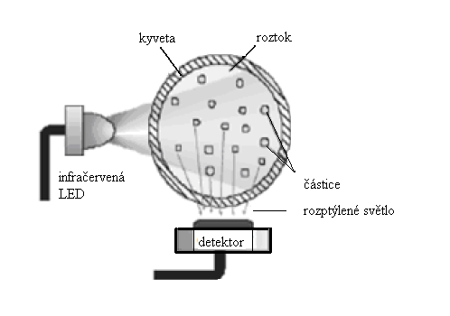

Obr. 19.1: Uspořádání v nefelometrii

**Použité vybavení:**

***Chemikálie:***

Pevný NaCl (M = 58,443 g·mol-1), 1% dusičnan stříbrný AgNO3 (M = 169,873 g·mol-1), koncentrovaná kyselina dusičná HNO3 (M = 63,013 g·mol-1), formazinový standard 100 NTU (suspenze vzniklá polymerací hexamethylentetraaminu a sulfátu hydrazinu).

***Laboratorní pomůcky:***

100ml odměrná baňka, 25ml kónická baňka (13×), pipetovaní balónek, kyveta, umělohmotná pipetka, 100ml odměrný válec, 10ml odměrný válec, 5ml pipeta dělená.

**SchÉma pracovního postupu:**

19.1. Obecná instrumentace pro nefelometrické stanovení

19.1.1. Popis nefelometru TRB-BTA

19.1.2. Popis nefelometru MN PF-12 PLUS

19.2. Stanovení chloridů ve vybraných vzorcích

19.2.1. Příprava pomocného roztoku

19.2.2. Stanovení zákalu a množství vysrážených chloridů

19.2.3. Měření kalibrační závislosti a míry zakalení neznámého vzorku

19.3. Vyhodnocení analýzy a zpracování dat do protokolu

**19.1. Obecná instrumentace pro nefelometrickÉ stanovení**

Zeslabené záření nebo míra zákalu měřená v přímém směru vzhledem k dopadajícímu paprsku jsou běžně měřeny na fotometrech či spektrofotometrech, nefelometrická měření rozptýleného záření jsou prováděna na fluorimetrech, které jsou uzpůsobeny pro měření v kolmém směru od dopadajícího paprsku. Většina přístrojů pro turbidimetrická a nefelometrická měření má obvykle 5 základních komponent - zdroj záření, monochromátor, prostor pro vložení kyvety se vzorkem, fotosenzor a vyhodnocovací zařízení.

1. Zdroj záření – jako zdroj záření se využívají různé druhy žárovek. Mezi nejběžněji používané patří wolframová žárovka. Relativně nízká intenzita však způsobuje horší využitelnost u vzorků s malým rozptylem záření. Dalším běžným zdrojem záření bývá xenonová lampa. Můžeme se však setkat i s nefelometry, které jako zdroj záření využívají rtuťovou obloukovou lampu, halogenovou lampu, světlo emitující diody a také lasery. Laserové nefelometry mají obvykle helium-neonový laser. Všechny tyto zdroje mají vyšší intenzitu než wolframové žárovky. Různé typy zdrojů záření se používají proto, že v závislosti na látce dochází k emisi záření při různých frekvencích. Výhodou laserového nefelometru je vysoká intenzita záření a díky kolimovanému paprsku odpadá nutnost jeho zaostřování.

2. Monochromátor (resp. filtr) - slouží k izolaci úzkého intervalu vlnových délek. Nejjednodušším a nejlevnějším monochromátorem je filtr povolující průchod pouze diskrétní vlnové délky. Lze použít téměř všechny monochromátory, které se běžně používají u fotometrických měření. U fluorimetrů nebo spektrofluorimetrů, které jsou uzpůsobené pro užití jako nefelometry, se musí nastavit vlnová délka pro rozptýlené (emitované) záření tak, aby byla stejná jako pro dopadající záření. Nefelometry jsou často vybaveny uzavíracím filtrem, který brání vstupu fluorescenčního záření do detektoru.

3. Prostor pro kyvetu se vzorkem – u nefelometrů používaných především v imunoanalýze klinických vzorků je důležité zejména to, že prostor pro kyvetu se vzorkem musí být navržen takovým způsobem, který umožňuje neustálé promíchávání vzorku, aby bylo zajištěno, že jsou agregáty jednotné. Kyveta může mít buď válcovitý tvar, nebo tvar hranolu. Pro nefelometrická měření prováděná pod jiným úhlem než 90° ke vstupujícímu paprsku jsou vhodnější kruhové kyvety než kyvety hranaté. Výhodou kruhových kyvet je minimalizace odrazu měřeného záření od stěn kyvety. S přístrojem jsou často dodávány kyvety s formazinovými standardy pro jeho kalibraci.

4. Detektor - slouží k detekci signálu a následně předá informaci vyhodnocovacímu zařízení, kde se na displeji či monitoru objeví číselná hodnota signálu. Jako detektor se u většiny přístrojů používá buď fotodioda, nebo fotonásobič. U nefelometrů využívaných pro klinickou analýzu se častěji setkáváme s fotonásobiči. Aby nedošlo k chybám, které by mohly vzniknout při detekování vnějšího světla, je důležité, aby byly detektory dobře stíněné a tak minimalizovaly případné interference. Detektor lze umístit do úhlu v rozmezí 10° až 90° vzhledem k dopadajícímu paprsku. Některé nefelometry také umožňují měnit polohu detektorů

5. Vyhodnocovací zařízení - obdrží elektrický signál od detektoru a poskytne uživateli výstupní hodnotu. Výstupní hodnota může být udávána v libovolných jednotkách intenzity rozptýleného světla. V nefelometrii se nejběžněji můžeme setkat s nefelometrickou jednotkou zákalu (tzv. Nephelometric Turbidity Unit = NTU). Existují však další jednotky zákalu, jako je například FNU (Formazin Nephelometric Unit), FTU (Formazin Turbidity Unit), FAU (Formazin Attenuation Unit) či JTU (Jackson Turbidity Unit).

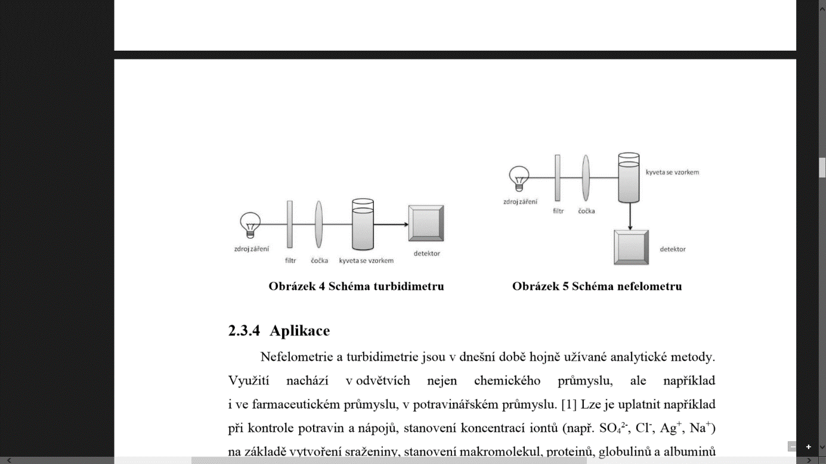

*Obr. 19.2-1. Schéma turbidimetru Obr. 19.2-2. Schéma nefelometru*

Nefelometrie a turbidimetrie jsou v dnešní době hojně užívané analytické metody. Využití nachází v odvětvích nejen chemického průmyslu, ale například i ve farmaceutickém průmyslu, v potravinářském průmyslu. Lze je uplatnit například při kontrole potravin a nápojů, stanovení koncentrací iontů (např. SO42-, Cl-, Ag+, Na+) na základě vytvoření sraženiny, stanovení makromolekul, proteinů, globulinů a albuminů krevního systému, rozborech tělních tekutin a obecně při měření znečištění ovzduší i kapalin. Jsou důležité v potravinářství zejména při hodnocení kvality vod, dále také při sledování kvality produktu zvláště v mléčném průmyslu a v pivovarnictví. V různých odvětvích průmyslu jsou nefelometrie i turbidimetrie užitečné rovněž při sledování a kontrole účinnosti filtračního procesu. Jako imunonefelometrie a imunoturbidimetrie jsou využívány při sledování imunologických reakcí, při kterých dochází ke vzniku imunoprecipitátu na základě interakce antigenu a protilátky. Tyto imunochemické metody slouží k důkazu protilátky v séru či v jiném vzorku za předpokladu, že máme k dispozici známý antigen. Příkladem protilátek jsou imunoglobuliny různých tříd. Mezi základní řadíme IgG, IgM, IgA, IgE a IgD.

*Tab.19.1. Příklady nefelometrického a turbidimetrického stanovení iontů*

**19.1.1. Popis nefelometru TRB-BTA**

1. Propojíme nefelometr TRB-BTA (senzor zákalu s vyhodnocovacím zařízením Vernier LabQuest od společnosti Edufor) pomocí USB kabelu s počítačem.
2. Na počítači spustíme program pro sběr dat *Logger Pro 3*, software rozpozná nefelometr. Poté přístroj nakalibrujeme, tj. vybereme možnost *Nová kalibrace*, spustíme kalibraci.

**Kalibrace nefelometru**

1. PRVNÍ BOD KALIBRACE: připravíme si prázdnou kyvetu, opláchneme ji a naplníme destilovanou vodou. POZOR! Hladina vody musí být při tomto testovacím měření doplněna po rysku. Tento objem je pro získání správných hodnot zákalu kritický
2. Kyvetu uzavřeme víčkem. Otřeme stěny kyvety měkkou látkou nebo buničitou vatou.
3. Uchopíme kyvetu za víčko a vložíme ji do přístroje, značka na kyvetě musí směřovat směrem ke značce senzoru. Uzavřeme kryt senzoru. Jako hodnotu NTU zadáme 0
4. DRUHÝ BOD KALIBRACE: vezmeme kyvetu s obsahem standardu zákalu 100 NTU a opatrně ji čtyřikrát překlopíme, aby se promíchaly částice, které se mohly usadit na dně.
5. Otřeme stěny kyvety měkkou látkou, která nepouští vlákna, nebo buničitou vatou, abychom se zbavili případných nečistot.
6. Uchopíme kyvetu za víčko a vložíme ji do senzoru zákalu. Značka na kyvetě musí směřovat ke značce senzoru (označena šipkou). Při každém měření zkontrolujeme, zda značky směřují k sobě.
7. Uzavřeme kryt senzoru zákalu, jako hodnotu NTU zadáme 100. Poté kyvetu se standardem vyjmeme.
8. Nefelometr je připraven pro měření zákalu.

**Sběr dat, proměřování vzorků**

1. Kyvetu propláchneme měřeným vzorkem a poté ji naplníme tímto vzorkem po rysku.
2. Kyvetu uzavřeme víčkem, odstraníme z jejího vnějšího povrchu nečistoty měkkou látkou nebo buničitou vatou.
3. Uchopíme kyvetu za víčko a vložíme ji do nefelometru. Dbáme na to, aby značky na kyvetě a na senzoru směřovaly k sobě. Uzavřeme kryt.
4. Změříme hodnotu zákalu 3x.

*Poznámka:*

Částice se ve vodě časem usazují a způsobují mírný posun měřených hodnot zákalu směrem dolů. Proto odečítáme hodnotu krátce po vložení kyvety do senzoru.

Př. Teoretický obsah chloridů ve vodě z vodovodu je 35 mg·l-1, teoretický obsah chloridů v pivu je 15 mg·l-1.

Technické údaje nefelometru:

* rozsah 0 až 200 NTU,
* rozlišení 12-bitové (LabQuest) 0,25 NTU,
* přesnost: ± 2 NTU při hodnotách pod 25 NTU, ± 5 % NTU při hodnotách nad 25 NTU,
* citlivá fotodioda (LED dioda) s vlnovou délkou λ = 890 nm.

**Skladování a údržba senzoru zákalu**

Po ukončení práce s nefelometrem vypláchneme kyvetu destilovanou vodou. Kyvetu i formazinové standardy je nutné udržovat v dobrém stavu, je to pro měření zákalu důležité.

**19.1.2. UNIVERZÁLNÍ FOTOMETR MN PF-12 PLUS**

1. Fotometr (s možností měření zákalu pod úhlem 90°) zapneme stiskem klávesy On/Off.
2. Pomocí šipek vybereme metodu nefelometrického měření zákalu zadáním čísla 906.
3. Kalibraci zahájíme stiskem klávesy NULL ZERO. Poté vložíme jeden po druhém standardní kalibrační roztoky testovací soupravy NANOCONTROL NANOTURB (0 – 400 NTU), měření provedeme stiskem klávesy M . Ukončení kalibrace potvrdíme stiskem M . Nyní je přístroj nakalibrován.
4. Při měření přelijeme roztok z baňky do kyvety, kyvetu uzavřeme, pečlivě otřeme a vložíme ji do kyvetového otvoru. Stiskem klávesy M roztok proměříme. Hodnotu zákalu zobrazenou na displeji si zapíšeme. Kyvetu vkládáme do kyvetového otvoru vždy stejným směrem. Každý roztok proměříme 3×.
5. Po ukončení měření kyvetu pečlivě vypláchneme destilovanou vodou a vypneme fotometr stiskem klávesy .

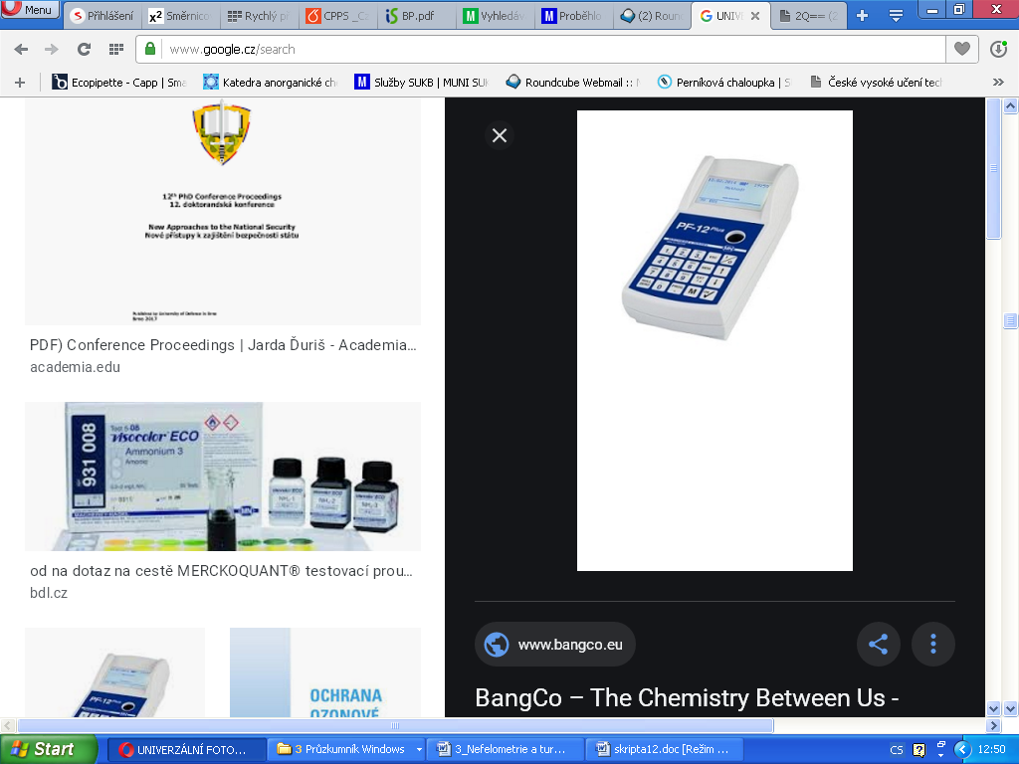

*Obr. 11.2: Nefelometr TRB-BTA s lahvičkou Obr. 11.3: Fotometr a nefelometr MN PF-12 PLUS formazinového standardu*

**19.2. STANOVENÍ CHLORIDŮ Ve vybraných vzorcích**

* + 1. **PŘÍPRAVA POMOCNÉHO SRÁŽECÍHO ROZTOKU**

K 80 ml 1% AgNO3 přidáme 10 ml koncentrované HNO3 a roztok doplníme na objem 200 ml destilovanou vodou.

**19.2.2. STANOVENÍ ZÁKALU A MNOŽSTVÍ VYSRÁŽENÝCH CHLORIDŮ**

Nejprve je třeba za vhodných podmínek vysrážet chloridové ionty dusičnanem stříbrným ve formě jemného zákalu, jehož časová stabilita se podporuje přidáním ochranného koloidu.

1. **Kalibrační roztoky NaCl.**

Z připraveného standardního roztoku NaCl s koncentrací chloridových aniontů 100 mg·l-1 postupně napipetujeme do 25ml suchých Erlenmeyerova baněk 0 až 3 ml standardního roztoku NaCl (podle tabulky 19.2), doplníme na 10 ml destilovanou vodou. Potom do každé baňky přidáme pomocí sklopné pipety 10 ml srážecího roztoku. Roztoky dobře promícháme a necháme inkubovat 20 minut při laboratorní teplotě.

Každý z kalibračních roztoků proměříme 1× (*na přístroji* *dle pokynů vyučujícího*).

*Tab. 19.2: Příprava kalibračních roztoků NaCl, pipetované množství jednotlivých roztoků v ml.*

|  |  |  |  |  |  |  |  |  |  |  |
| --- | --- | --- | --- | --- | --- | --- | --- | --- | --- | --- |
| Roztok č. | 1 | 2 | 3 | 4 | 5 | 6 | 7 | 8 | 9 | 10 |
| Standardní roztok NaCl v ml | 0 | 0,25 | 0,5 | 0,75 | 1 | 1,25 | 1,5 | 2 | 2,5 | 3 |
| Destilovaná voda v ml | 10 | 9,75 | 9,5 | 9,25 | 9 | 8,75 | 8,5 | 8 | 7,5 | 7 |
| Srážecí roztok v ml | 10 | 10 | 10 | 10 | 10 | 10 | 10 | 10 | 10 | 10 |
| cCl (mg·l-1) |  |  |  |  |  |  |  |  |  |  |

1. **Neznámé vzorky.** Jako neznámé vzorky ke stanovení použijeme:
2. vodu z vodovodu
3. minerální vodu (*dle pokynů vyučujícího*).

Do 25ml suchých Erlenmeyerých baněk napipetujeme 2,5 ml stanovovaného vzorku, přidáme 7,5 ml destilované vody a poté 10 ml srážecího roztoku. Roztoky dobře promícháme a necháme inkubovat 20 minut při laboratorní teplotě. Po 20 minutách změříme zakalení roztoků nefelometricky pomocí senzoru zákalu.

Neznámý vzorek připravíme 3× pro tři paralelní proměření.

**19.3. Vyhodnocení analýzy a zpracování DAT DO protokolu**

Při vyhodnocení nefelometrického stanovení chloridů do protokolu uvedeme:

* **tabulku naměřených hodnot zákalu pro kalibrační roztoky, na základě této tabulky sestrojíme kalibrační graf.**
* **z rovnice kalibrační křivky vypočítáme koncentraci vysrážených chloridových iontů v neznámých vzorcích a srovnáme získané hodnoty s teoretickými.**
* **provedeme základní statistické vyhodnocení pro jednotlivé neznámé vzorky.**
* **v závěrečné diskuzi zhodnotíme průběh stanovení, zdůvodníme příčiny možného chybného stanovení a pokusíme se objasnit případné problémy, které nastaly během analýzy, při přípravě a vyhodnocování.**

Veškeré statistické vyhodnocení vychází z použití příslušných rovnic pro daný soubor dat (n < 7) a při hladině statistické významnosti  = 0,05. Podklady ke statistickému zpracování výsledků jsou v části Statistické vyhodnocení analytických výsledků a metod.